**65010894 ยศนนท์ ปั้นทองพันธุ์**

#include<stdio.h>

#include<conio.h>

int Fusion(int y){

    int  sum;

    sum = 0;

    while(y != 0){

        sum +=(y%10);

        y /= 10;

    }

    while(sum > 9)

        sum = Fusion(sum);

    return(sum);

}

int main()

{

    int x;

    printf("Enter Number : ");

    scanf("%d",&x);

    printf("%d",Fusion(x));

}

**ข้อ 1**

1.รับค่าตัวแปร y มา

2.แสดงผลลัพธ์ที่ได้จากฟังชังก์ Fus

โดยให้ sum = 0

สร้างลูปเงื่อนไขถ้า y ไม่เท่ากับ 0

ให้บวกค่าเลขโดดแต่ละหลัก

ถ้ายังไม่เหลือหลักเดียวให้ไปทำซ้ำ

รีเทิร์นค่าออกฟังก์ชัน

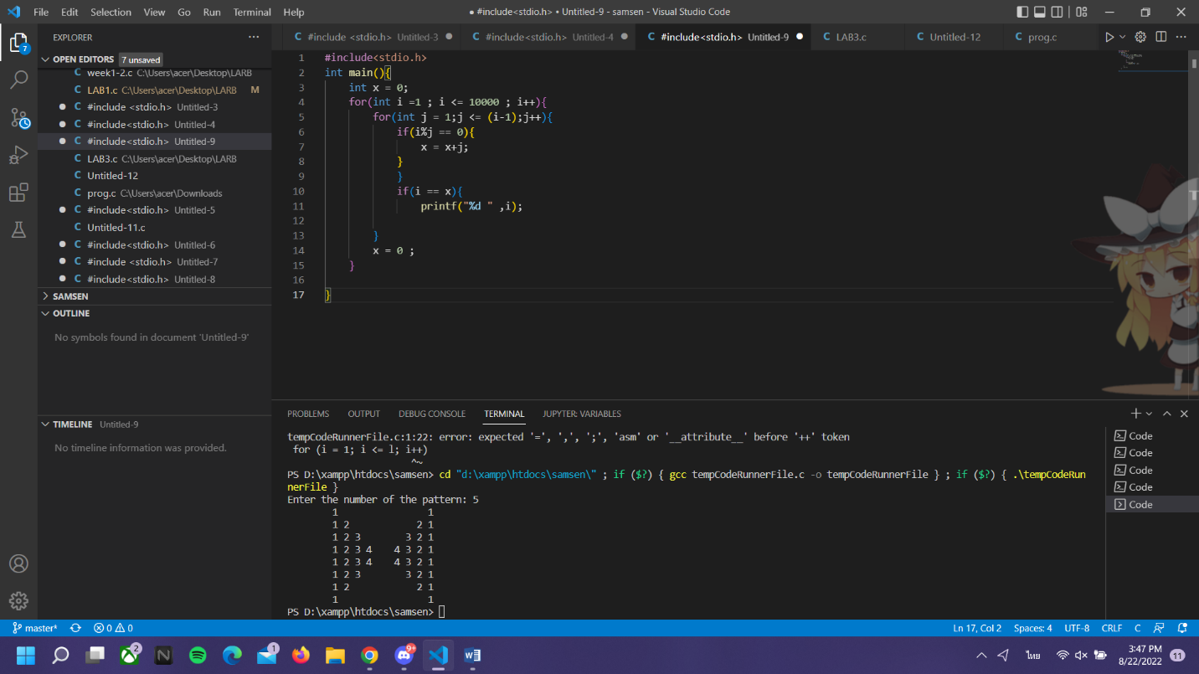**ข้อ 2**

1.รับ input เก็บในตัวแปร x

2.สร้างลูปI ให้รันไปเรื่อยๆจนถึง 10000

3.สร้างลูป j ให้รันไปเรื่อยๆ

โดยกำหนดให้ I = 1 และ j <= (i-1)

4.ถ้า I กับ J สามารถหารได้ ให้เก็บตัวแปรใน x

โดย x = x+j;

5.ถ้า i เท่ากับ x ให้ปริ้นค่าออกมา

ข้อ 3

#include<stdio.h>

int main(){

  int n;

  printf("Enter number :");

  scanf("%d",&n);

  n=n-1;

  for(int y=n;y>=-n;y--)

  {

    for(int x=-n;x<=n;x++)

    {

      if(y>=x && y<=-x) printf("*");

      else if(y<=x && y>=-x) printf("*");

      else printf(" ");

    }

    printf("\n");

  }

}

1.รับInput เก็บในตัวแปร n

2.กำหนดให้ n-1

3.กำหนดลูป y ลดไปเรื่อยๆ จนกว่าจะ y >=-n และ Y=n

กำหนดลูป x เพิ่มไปเรื่อยจนกว่า จนกว่า x <= n และ x=-n

ถ้า y>= และ y <=-x ให้ปริ้น *

แต่ถ้า y<=x และ y>=-x ให้ปริ้นเว้นว่างเอาไว้

4.ปริ้นให้ขึ้นบรรทัดใหม่